Chapitre : Les probabilités Niveau : Terminale Bac pro 3 ans
Note : ....... / 10
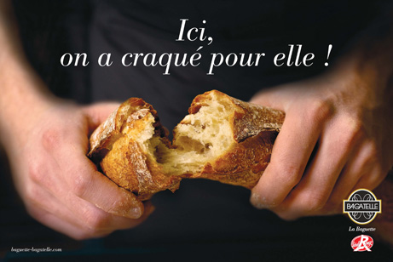
Démarche d’investigation 3 :
Alain, entrant dans une boulangerie, possède 4 pièces dans sa poche : une pièce de 0,20 €, deux pièces de 0,10 € et une pièce de 0,50 €.
Il prend 3 pièces au hasard.
Question :
Calculer la probabilité qu’Alain puisse payer une baguette de pain qui vaut 0,75 €.

Règles de vie du groupe:
- Maitre du temps : …………………………..
- Maitre du bruit : …………………………..
- Le scripteur : ………………….…………..

- Le rapporteur : ……………………………
- Maitre des questions : ……………………

Aide : répondre successivement aux questions suivantes.
  - Par la méthode de votre choix, déterminer tous les sommes qu’Alain peut obtenir avec les 3 pièces.
  - Combien y-en-a-t-il ?
  - Calculer la probabilité qu’avec les 3 pièces prélevées au hasard, Alain puisse payer une baguette de pain qui vaut 0,75 €.

- Aide : répondre successivement aux questions suivantes.
  - Par la méthode de votre choix, déterminer tous les sommes qu’Alain peut obtenir avec les 3 pièces.
  - Combien y-en-a-t-il ?
  - Calculer la probabilité qu’avec les 3 pièces prélevées au hasard, Alain puisse payer une baguette de pain qui vaut 0,75 €.

- Aide : répondre successivement aux questions suivantes.
  - Par la méthode de votre choix, déterminer tous les sommes qu’Alain peut obtenir avec les 3 pièces.
  - Combien y-en-a-t-il ?
  - Calculer la probabilité qu’avec les 3 pièces prélevées au hasard, Alain puisse payer une baguette de pain qui vaut 0,75 €.

- Aide : répondre successivement aux questions suivantes.
  - Par la méthode de votre choix, déterminer tous les sommes qu’Alain peut obtenir avec les 3 pièces.
  - Combien y-en-a-t-il ?
  - Calculer la probabilité qu’avec les 3 pièces prélevées au hasard, Alain puisse payer une baguette de pain qui vaut 0,75 €.

- Aide : répondre successivement aux questions suivantes.
  - Par la méthode de votre choix, déterminer tous les sommes qu’Alain peut obtenir avec les 3 pièces.
  - Combien y-en-a-t-il ?
  - Calculer la probabilité qu’avec les 3 pièces prélevées au hasard, Alain puisse payer une baguette de pain qui vaut 0,75 €.

